Акция «Дома сидим не скучаем – правила дорожного движения повторяем!»
В период самоизоляции педагоги, дети и их родители не сидят без дела. С 27 по 30 апреля все стали активными участниками
«Дома сидим не скучаем – правила дорожного движения повторяем!».
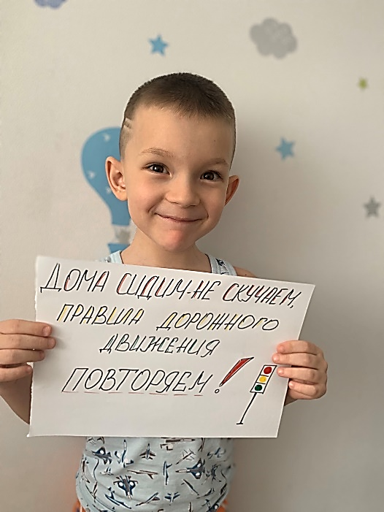
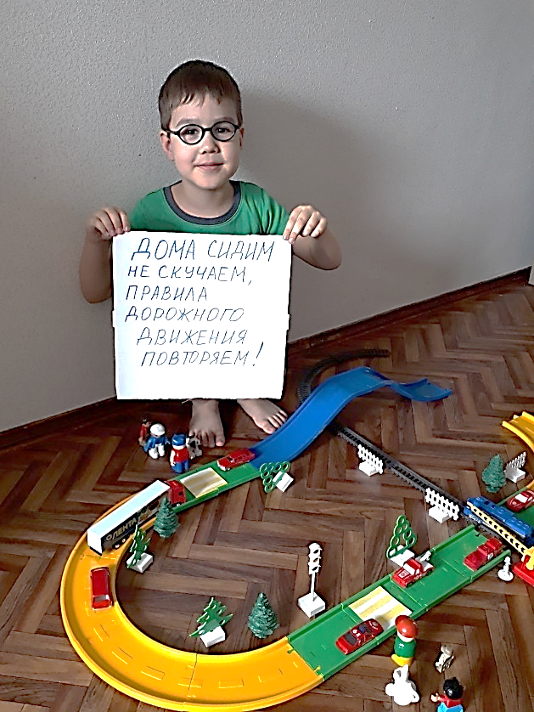

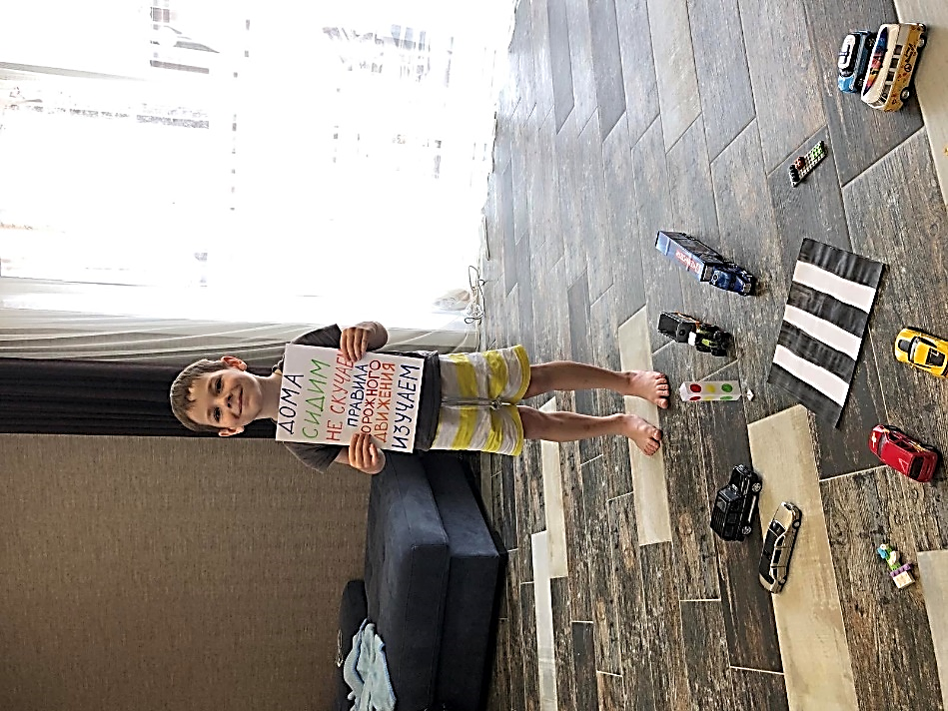
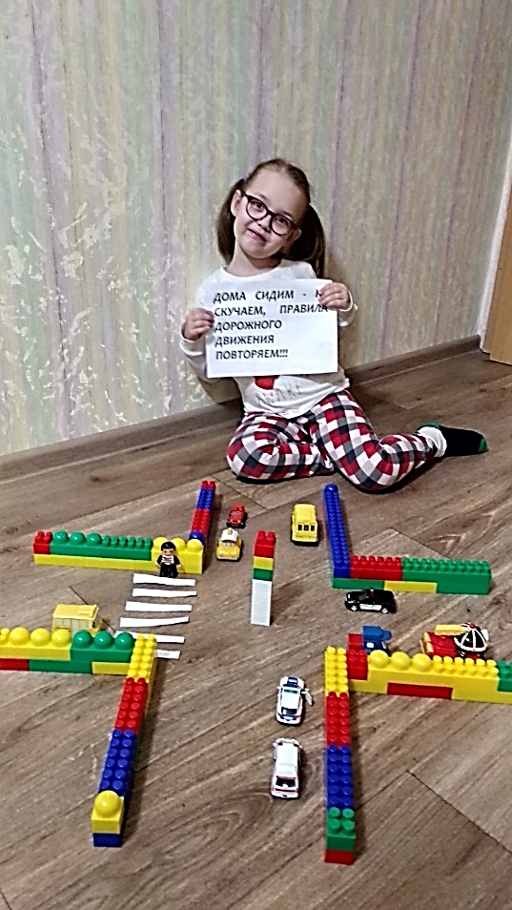

Педагоги на сайте детского сада разместили памятки о правилах дорожного движения, ссылки на сайты, на которых дети могут познакомиться и закрепить знания о ПДД, пройти тестирование («Город дорог», «Сакла», дорожныеловушки.рф) и предложили детям совместно с родителями поучаствовать в акции.
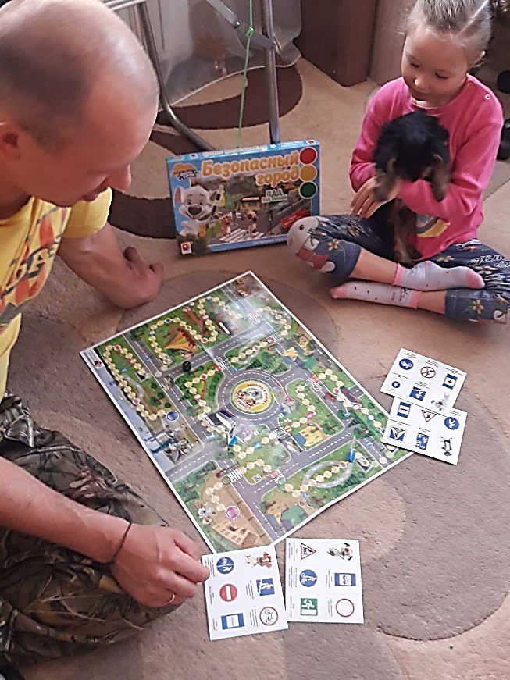
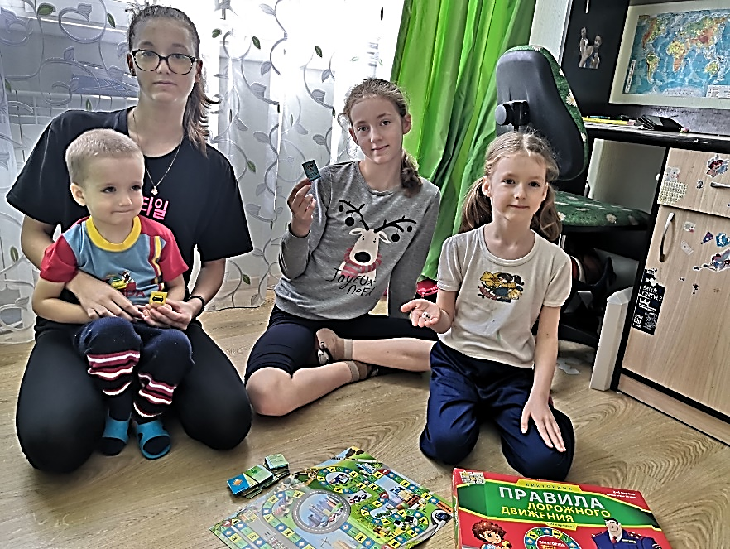
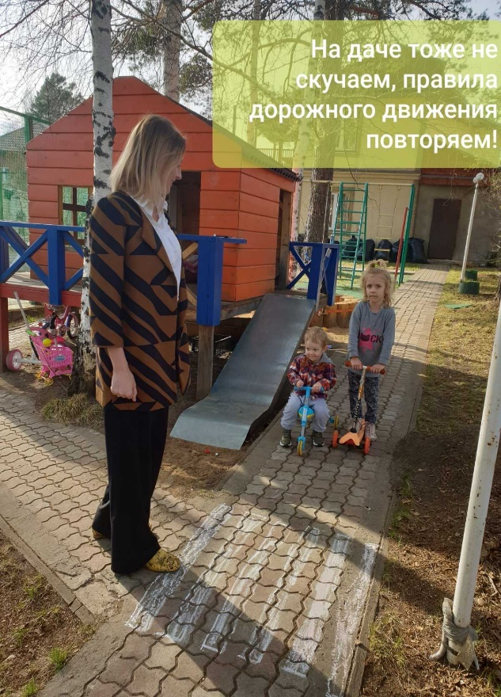
Дети и родители с энтузиазмом подключились к акции по ПДД: закрепили знания о работе светофора, о правилах пешехода; вспомнили, что такое «зебра», «тротуар», «проезжая часть», в каких местах можно переходить дорогу; повторили дорожные знаки, значение слов «пешеход», «переход».
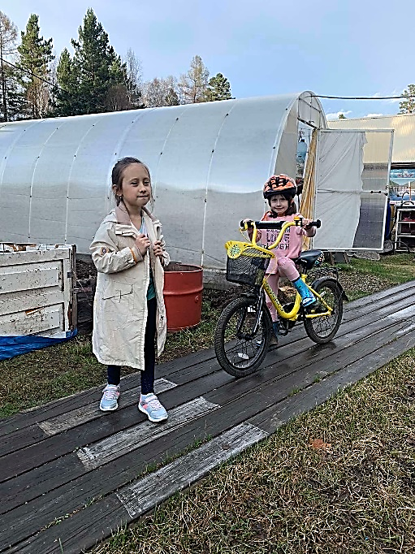
Родители не только предложили детям настольно-дидактические игры и компьютерные игры для обучения правилам дорожного движения дома, но и обозначили «Зебру», поставили дорожные знаки на дачах и в частных домах для закрепления практических навыков.

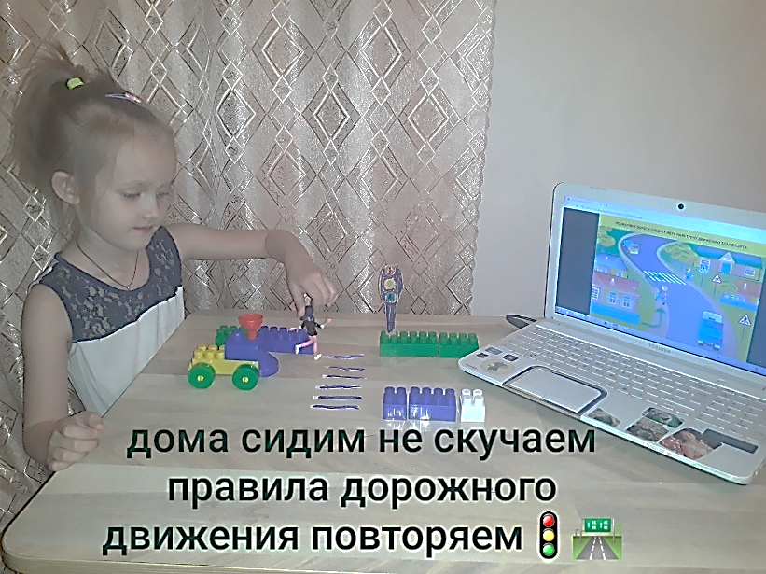
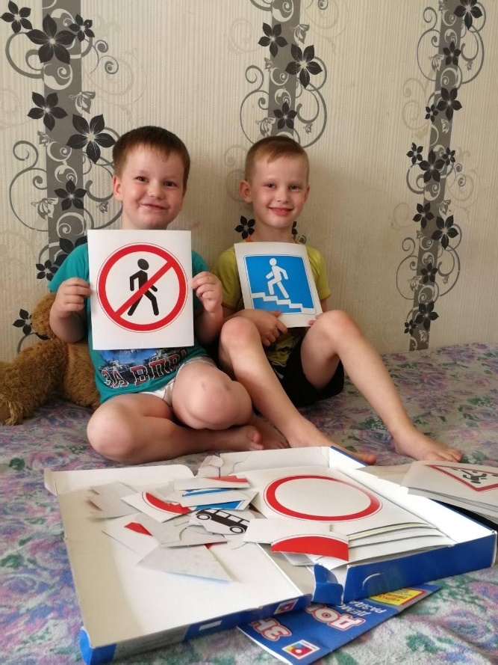
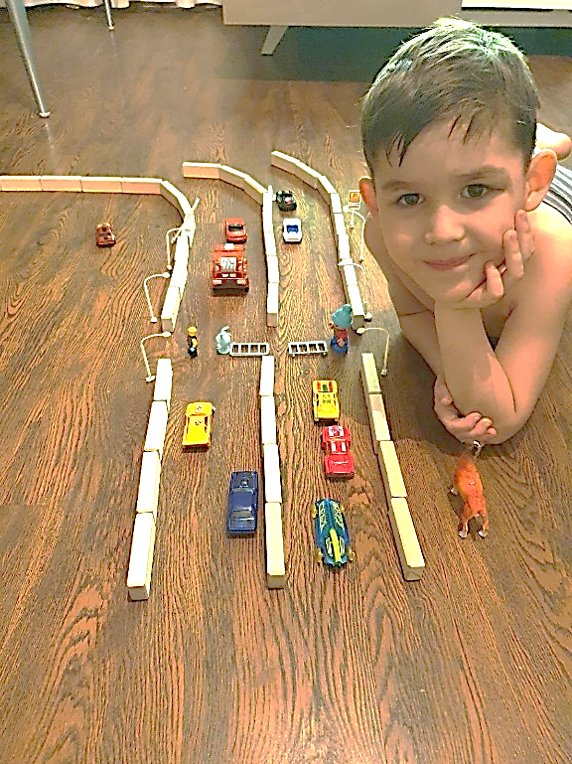
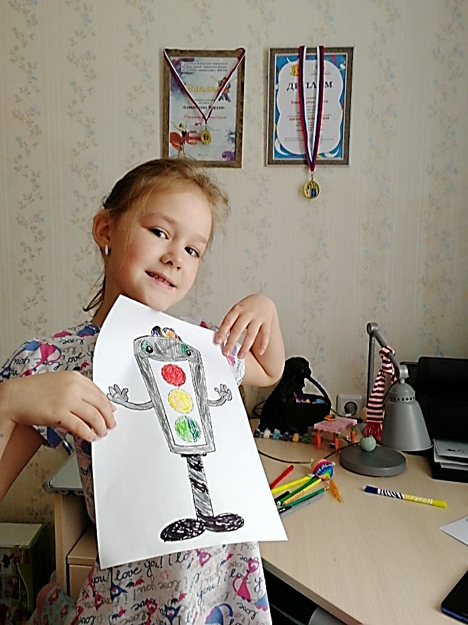
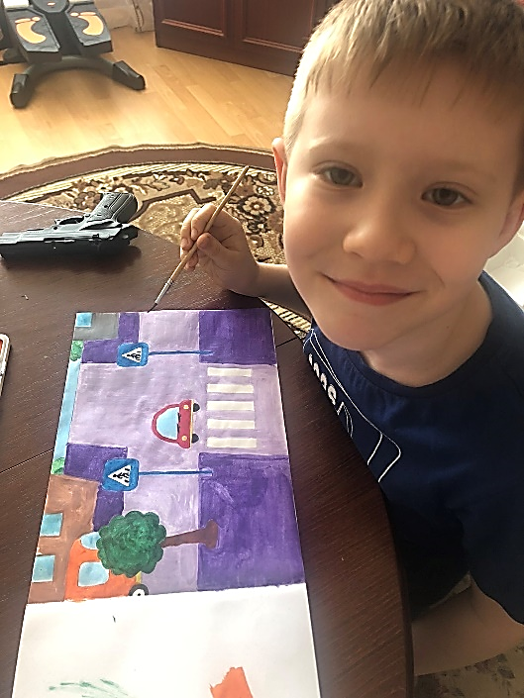
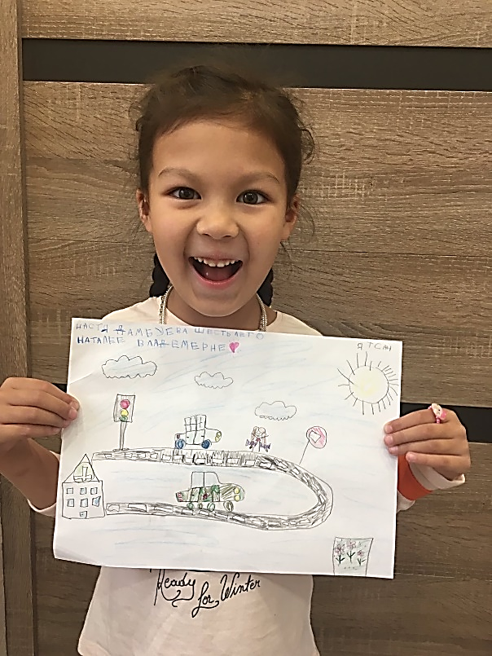
А наши дети с удовольствием рисовали плакаты, строили собственный домашний автогородок, играли в настольные, компьютерные, сюжетно-ролевые игры, собирали пазлы, смотрели тематические видео и мультфильмы, разгадывали ребусы и кроссворды, проходили он-лайн тестирование по правилам дорожного движения.

Важно помнить, что пример взрослых – один из основных факторов успешного воспитания у детей навыков безопасного поведения на дороге! Благодарим родителей с высокой социальной ответственностью, принявших участие в акции «Дома сидим не скучаем – правила дорожного движения повторяем!»: Харченко, Онуфер, Власовы, Накаряковы, Прудкие, Байковы, Скозловские, Черных, Зайцевы, Жампаисовы, Шинкоренко, Бобровские, Мишурины, Васильевы, Дамбуевы, Скрипкины, Гладковы, Сафьянниковы, Яглинские, Ниловы, Авиловы, Маховы, Харламовы, Алабугины, Пономарчук, Шуплецовы, Казанцевы, Тимофеевы, Кидяевы.
